📖 **MANUAL DE USUARIO**

📦 **Aplicación Gestor de Artículos:**

**/* Inicio de la App */**

**Al iniciar nuestra app nos encontraremos con la siguiente interfaz de ventana.**

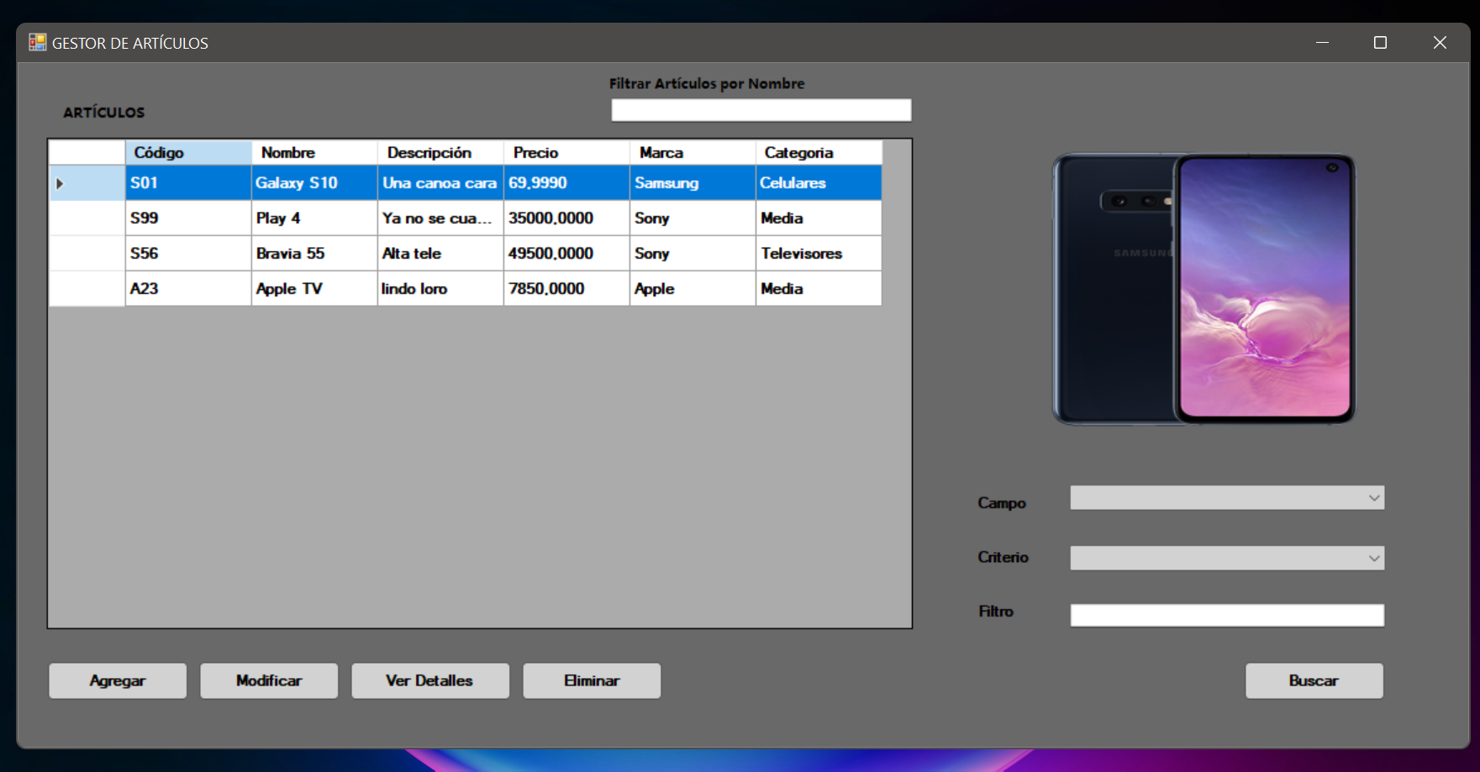

Podemos apreciar varios cuadros de textos y funcionalidades, las vamos a ir detallando paso a paso para un correcto uso.

**/* Grilla para seleccionar Artículo */**

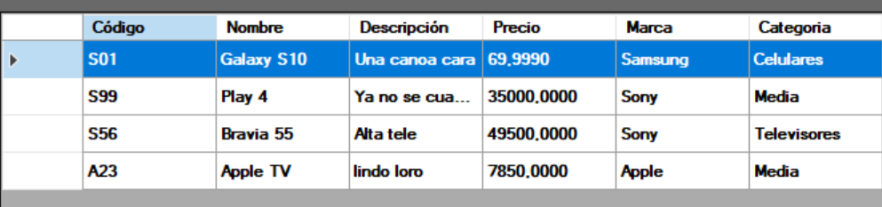

En esta captura podemos apreciar la grilla de selección de Artículo.Podremos dar click en la fila para seleccionar los diferentes Artículos.

**/* Filtro búsqueda Rápida por Nombre de Artículo */**



En la siguiente imagen podemos apreciar el campo de texto por el cual, vamos a poder filtrar rápidamente por nombre de artículo.

**/* Filtros Avanzado por criterio */**

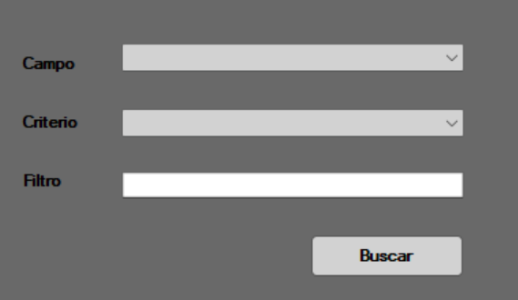

En la siguiente imagen podemos apreciar los desplegables, vamos a poder filtrar por campos de Código, Precio, Marca y Categoría. Dando un criterio de búsqueda de artículo.

**/* Botones */**

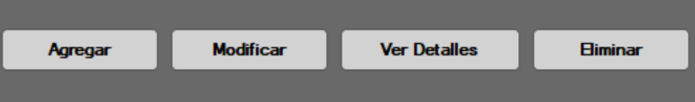

En la siguiente imagen podemos apreciar los botones, cuales nos van a permitir, agregar un artículo, modificar, ver sus detalles y eliminar.

**/* Agregar Nuevo Artículo */**

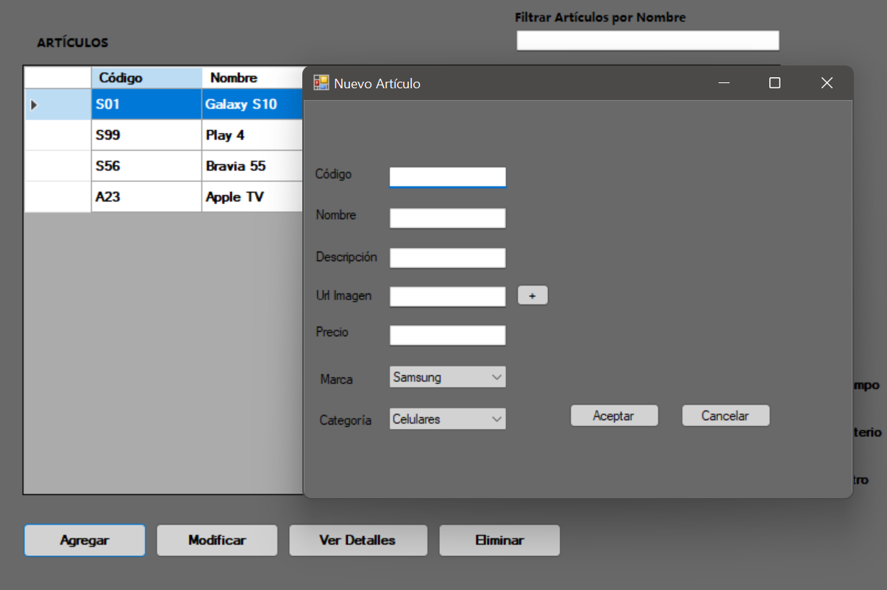

En la siguiente imagen podemos apreciar que es lo que pasa si hacemos click en agregar, se nos despliega una nueva ventana flotante, en la cual tendremos campos a completar. Luego de completar los campos podremos dar click en el botón ACEPTAR y se agregara un nuevo artículo a la grilla.

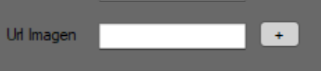

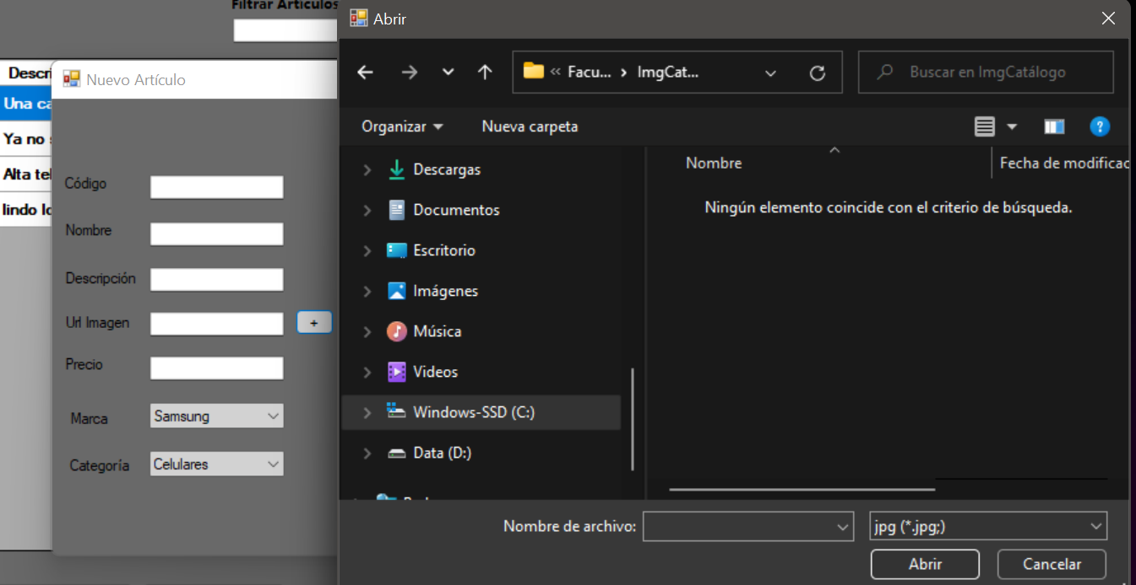

Podemos observar en la siguiente imagen que en uno de los campos tenemos un botón con un el signo + si damos click en él nos permitirá agregar una imagen local que tengamos almacenada en nuestra computadora, de lo contrario podemos agregar un URL y levantar la imagen de internet.

**/* Modificar Artículo */**

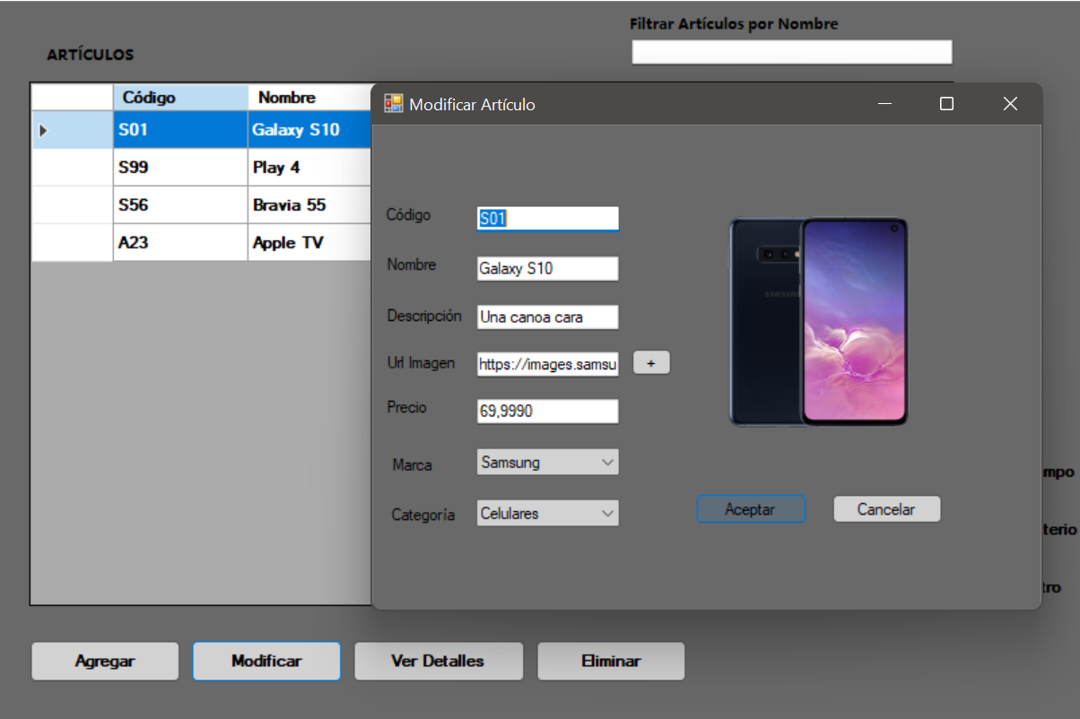

Al dar click en modificar artículo, se nos despliega una nueva venta flotante con los datos del articulo seleccionado para que podamos modificarlos o actualizarlos. Podremos también CANCELAR las acciones haciendo click en el botón CANCELAR.

**/* Detalles del Artículo */**

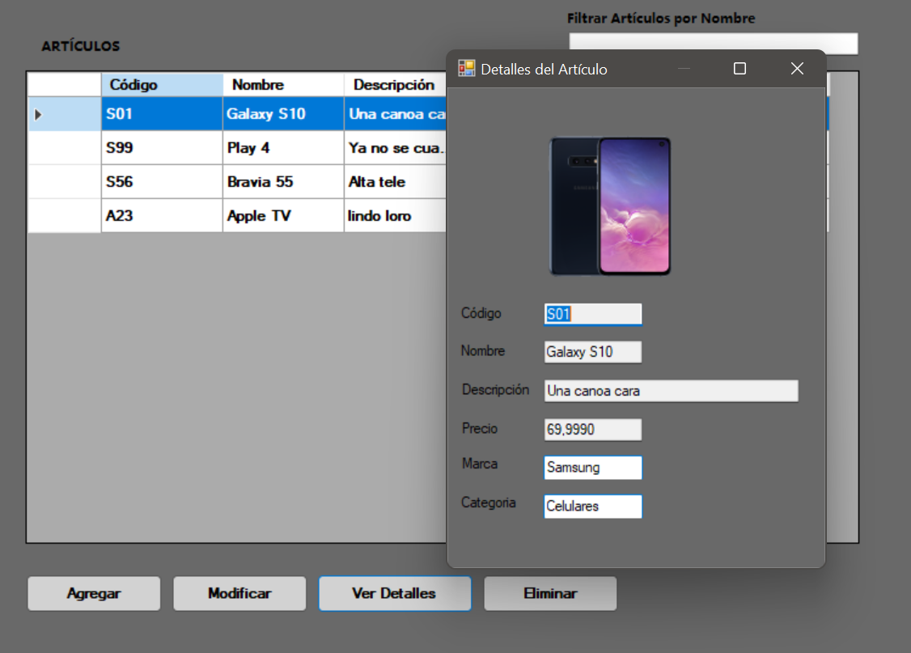

Al dar click en ver detalles, se nos despliega una ventana flotante que nos mostrara los detalles del articulo seleccionado.

**/* Eliminar Artículo */**

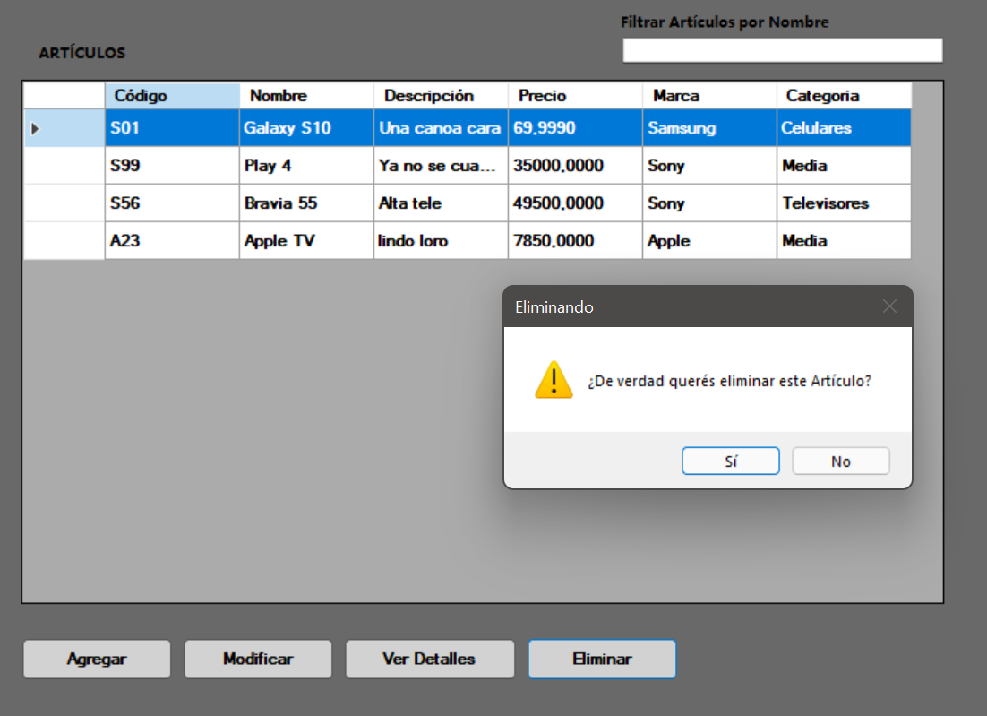

Por último, como podemos ver en la imagen, podremos eliminar un artículo.